

Plan de cuidado integral al recién nacido

**Breve descripción:**

El cuidado al recién nacido contribuye al cumplimiento de los derechos de los niños, con el apoyo de un equipo de talento humano concentrado en reducir los índices de morbimortalidad y riesgos de enfermedades tempranas de la infancia, y un plan de atención integral del recién nacido con las necesidades encontradas en las Rutas Integrales de Atención en Salud.

**Julio 2023**

Tabla de contenido

Introducción 1

1. Habilidades de comunicación 3

1.1. Elementos de la comunicación 5

1.2. Tipos de comunicación 8

1.3. Asertividad 11

2. Recomendaciones para el egreso del recién nacido 14

2.1. Recomendaciones para recién nacidos con riesgo 14

2.2. Cuidados del recién nacido 20

2.3. Signos de alarma 28

2.4. Seguimiento y atenciones en el marco de la RPMS 39

Síntesis 45

Material complementario 46

Glosario 49

Referencias bibliográficas 51

Créditos 52

Introducción

Según el Marco Normativo, los contenidos definidos en la Resolución 3280 de 2018 permiten fortalecer las competencias del talento humano en salud a cargo de las intervenciones que se brindan al recién nacido en el marco de la Ruta Integral en Salud Materno Perinatal (RIASMP), impactando directamente la salud neonatal desde lo preconcepcional hasta los primeros días de vida.

En este sentido, la RIASMP define las intervenciones individuales y colectivas, así como las acciones de gestión en cumplimiento de la atención en salud a todos los recién nacidos y mujeres, durante la etapa antenatal, gestacional, perinatal y el posparto. Para la implementación adecuada de las Rutas se hace indispensable el desarrollo de capacidades en el talento humano en salud para favorecer el proceso de orientación a padres y cuidadores.

El siguiente video de introducción al componente formativo expone la relevancia de su contenido.

1. Plan de cuidado integral al recién nacido



[Enlace de reproducción del video](https://youtu.be/4bk8baKMW2A)

|  |
| --- |
| **Síntesis del video: Plan de cuidado integral al recién nacido** |
| En este video introductorio, el experto temático SENA hace un recuento de los elementos conceptuales y operativos que se abordarán en el componente formativo. Mediante su observación y/o escucha atenta, usted podrá encaminarse acertadamente en los contenidos y enfoques del Plan de cuidado integral al recién nacido. |

# Habilidades de comunicación

Para el desarrollo adecuado del recién nacido se requiere generar habilidades basadas en la confianza, la seguridad y el respeto, que trabajadas articuladamente con el equipo de talento humano en salud, cuidadores, padre y madre dan como resultado, una comunicación asertiva que permite expresar pensamientos, creencias y cultura que configuran todo un mecanismo para los cuidados que se brindarán al momento del egreso de la institución de salud.

Las habilidades de comunicación para con los padres y familiares son fundamentales durante la atención; escuchar a la madre, la hace sentir segura, con confianza en sí misma, respetando sus sentimientos, pensamientos, creencias y cultura, sin decirle lo que debería hacer ni presionarla a realizar alguna acción en particular. Estas habilidades son especialmente útiles ayudando a la madre a tener éxito en la lactancia.

La siguiente infografía presenta algunas habilidades de comunicación para escuchar y aprender, reforzar la confianza y dar apoyo a padres y familiares del recién nacido.

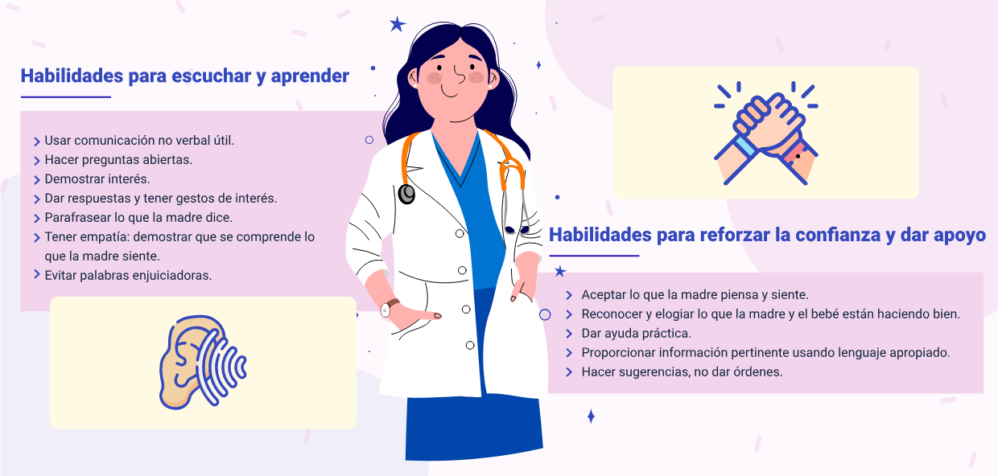

1. **Habilidades para escuchar y aprender**:

* Usar comunicación no verbal útil.
* Hacer preguntas abiertas.
* Demostrar interés.
* Dar respuestas y tener gestos de interés.
* Parafrasear lo que la madre dice.
* Tener empatía, demostrar que se comprende lo que la madre siente.
* Evitar palabras enjuiciadoras.

1. **Habilidades para reforzar la confianza y dar apoyo**:

* Aceptar lo que la madre piensa y siente.
* Reconocer y elogiar lo que la madre y el bebé están haciendo bien.
* Dar ayuda práctica.
* Proporcionar información pertinente usando lenguaje apropiado.
* Hacer sugerencias, no dar órdenes.

## Elementos de la comunicación

El recién nacido mostrará diferentes maneras de interacción que podrá aprender el padre, madre o cuidador para identificar sus necesidades. Estas características básicas para la comunicación se van desarrollando durante su crecimiento, haciéndose mucho más claras a medida que avanza su edad. Una de las formas de comunicación que tiene el recién nacido es el llanto, que para la madre y su instinto en muchas oportunidades relaciona con la necesidad del momento: hambre, cambios de temperatura, cansancio de acuerdo a la postura en la cual se encuentre por tiempos prolongados o higiene (baño, cambio de pañal); identificar este tipo de comunicación será fundamental tanto para la madre como para el padre o cuidador.

Además del llanto, los recién nacidos utilizan sonidos, expresiones faciales o movimientos corporales para comunicarse. Las voces o sonidos de alta frecuencia o más agudos, generan más interés al recién nacido proporcionando un estímulo para interactuar con el padre, madre o acompañante, que favorece la comunicación desde una edad temprana y el desarrollo de la capacidad de entender la necesidad de la niña o niño. Los recién nacidos pueden desde temprana edad distinguir la voz humana y otros sonidos lo cual les permite evolucionar y dota a los adultos de elementos para atender a la respuesta frente a cada uno de ellos.

Aprender a conocer estas formas de expresión es una herramienta única para la atención que se requiere en el proceso de desarrollo y crecimiento sano del recién nacido, a partir del análisis de las principales habilidades del recién nacido que se detallan a continuación:

1. **Habilidades comunicativas o lingüísticas**. Las principales habilidades comunicativas del recién nacido son:

* Gira la cabeza hacia la voz de su padre, madre u otros sonidos.
* El llanto comunica una necesidad que se debe identificar. Por ejemplo: que lo lleven en brazos, que lo alimenten, que le cambien el pañal o que le ayuden a conciliar el sueño.
* Se mantiene tranquilo al tener un equilibrio en sus necesidades fisiológicas y/o emocionales.

1. **Desarrollo y movimiento físico**. Se define mediante la expresión corporal como respuesta a un estímulo generado ya sea por sonido o por colores, los cuales, si bien al inicio no son claros, sí son llamativos por sus formas. Los reflejos del recién nacido suelen desaparecer con el tiempo, la permanencia de alguno de estos, después de cierta edad, puede ser un indicador de signo de alarma de daños neurológicos o relacionados con el sistema nervioso.
2. **Desarrollo social y emocional**. Relacionado con la generación de vínculos con impacto en la salud física del recién nacido como en condiciones socioemocionales evidentes de la madre, padre o cuidador, en los siguientes aspectos:

* La voz o el tacto de sus padres o cuidadores mantiene la tranquilidad de la niña o niño, quien logra identificar de acuerdo a los tiempos compartidos.
* Identifica los sonidos no solo de seres humanos sino de otros ambientes que al momento de trasladarse pueden llevarlo a sentirse indefenso o que algo no está bien y expresarlo mediante el llanto.
* Los periodos de alerta del recién nacido que, al encontrarse en contacto con otros sonidos, voces o cambios en la temperatura de acuerdo a su entorno habitual, no descansa o no come, como mecanismo de comunicación indicando no encontrarse seguro. Lo que puede reforzar con llanto irritable manifestando necesidades de estar con sus padres o cuidadores que lo acompañan desde su nacimiento.

1. **Habilidades cognitivas**. Permiten evaluar el proceso de aprendizaje y el desarrollo del pensamiento mediante elementos como formas, colores o sonidos los cuales apoyan su adaptación para reconocer el ambiente, plantas, animales, objetos y personas en distintas situaciones. Por ejemplo:

* En espacios que le ofrecen tranquilidad y estar alerta, observa y sigue las formas y colores generando un aprendizaje adecuado a su desarrollo y edad.
* Identifica colores vivos mirándolos fijamente cuando son puestos frente a su cara.
* Permanece atento a sonidos que se traducen en expresiones faciales de gracia, sorpresa o miedo.

Ahora bien, complementando lo anterior, los principales reflejos del recién nacido relacionados con su desarrollo y movimiento físico son los siguientes:

* **Reflejo de búsqueda**: gira la cabeza en busca del pecho o del elemento que lo alimentará y succiona cuando logra un estímulo que lo lleve a iniciar este proceso, Fundamental para desarrollar fuerza y coordinación, sostenerse y avanzar en crecimiento.
* **Reflejo de moro (respuesta de sobresalto)**: se presenta de manera involuntaria evidente cuando se asusta y abre sus extremidades superiores o inferiores recogiéndolas sobre su cuerpo, generado como instinto de defensa que puede estar acompañado de llanto.
* **Reflejo de presión**: para estimular este reflejo se pone un dedo en la palma del recién nacido para que este agarre, al intentar retirar el dedo hace que el agarre genere más presión permitiendo evaluar la fuerza y desarrollando destrezas en motricidad.
* **Reflejo tónico del cuello (posición de esgrima)**: estímulo muscular que se presenta de manera automática generando distintas sensaciones, la más marcada: gira la cabeza hacia un lado y estira el brazo de ese lado mientras flexiona el brazo opuesto.
* **Reflejo plantar (Reflejo de Babinski)**: el recién nacido curva los dedos de los pies hacia dentro cuando le tocan la planta del pie por el borde externo, desde el talón hacia los dedos.

Si bien cada recién nacido se desarrolla a un propio ritmo, en caso de hallazgos que no estén acorde a sus días de vida deben ser informados para valoración de un médico o médico especialista en pediatría o neonatología quien dará las indicaciones necesarias en procura de un desarrollo y crecimiento adecuados.

## Tipos de comunicación

Las características que pueden encontrarse en el desarrollo de los recién nacidos y la interacción que tienen entre padre, madre o cuidadores, están asociadas a los tipos de comunicación establecidos durante el desarrollo en referencia a la personalidad de cada niña o niño, su carácter o temperamento que influye en la atención y la forma en que se van a comunicar, pudiendo clasificarse en cuanto a habilidades comunicativas en:

* **Fácil**: perceptivos.
* **Difíci**l: distraídos e irritables.
* **Reacción lenta**: toman tiempo para reaccionar frente a un estímulo.

Los recién nacidos, dentro de sus derechos fundamentales, deben ser cuidados en un entorno estable, constituido por su familia, además de contar con el equipo de talento humano en salud. Estas interacciones emocionalmente son propicias, adecuadas y receptivas favoreciendo la educación necesaria para el desarrollo de la niña o niño.

Se deben hacer partícipes activos a la familia y cuidadores en la atención que requerirá el recién nacido, incluyendo situaciones encontradas desde el control prenatal y las del riesgo en su nacimiento. Esta cercanía con los recién nacidos permite en los padres o cuidadores el apoyo necesario y desarrollo de habilidades de comunicación que son clave para brindar la atención requerida por la niña o niño durante su adaptación a la vida extrauterina.

Es importante entender que no solo los padres, familia o cuidadores son la red de apoyo primario independiente del vínculo de consanguinidad, que puede ser configurado de diferentes maneras no solamente como “familia nuclear”. Esto fortalece y permite un soporte para el proceso tanto de la gestación como después del mismo, teniendo en cuenta los vínculos culturales y religiosos, en los cuales se realizan intervenciones individuales o colectivas.

El acceso a intervenciones dirigidas a la familia, según lo establecido en la Ruta estipulada en la Resolución 3280 de 2018 del Ministerio de Salud y Protección Social, debe tener presente los elementos que se relacionan en la figura 1.

1. Línea de acceso a intervenciones

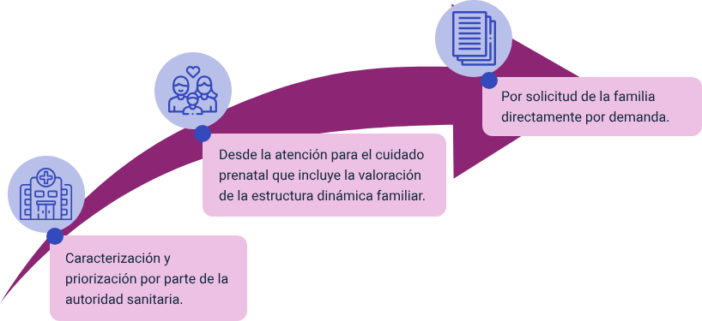

El acceso a intervenciones se da:

* Por caracterización y priorización por parte de la autoridad sanitaria.
* Desde la atención para el cuidado prenatal que incluye la valoración de la estructura dinámica familiar.
* Por solicitud de la familia directamente por demanda.

Teniendo en cuenta la necesidad de padres o cuidadores de contar con herramientas de valoración familiar en la atención del cuidado prenatal se hace necesario reconocer capacidades, necesidades y factores de riesgo de las familias, que permitan identificar de manera clara e integral la situación y dinámica familiar que permita dar prioridad a las atenciones correspondientes, según la Ruta Integral de Atención (RIA) del Ministerio de Salud y Protección Social (s.f.).

A continuación, se pueden revisar algunos aspectos de consideración de la RIA relacionados con herramientas de valoración familiar:

1. **Educación para la salud**. Hallazgos, necesidades e inquietudes para el cuidado de la gestante que debe recibir educación junto a su red de apoyo e incluirse en el plan integral del cuidado.

* Vínculos, redes y relaciones de cuidado, apoyo y acompañamiento a gestantes y sus familias. Implica el reconocimiento de vínculos de cuidado inmediato (familia, vecinos, comunidad, barrio, vereda).
* Capacidades de la familia para el cuidado de la gestante y del recién nacido (necesidades de la mujer, signos de peligro, comunicación, apoyo y paternidad responsable).

1. **Atención básica de orientación familiar**. Identificación de capacidades y condiciones de funcionalidad de las familias, factores protectores y factores de riesgo que afecten el estado de salud de la madre. Importante ofrecer información clara que ofrezca equilibrio a las familias en función de la salud materno perinatal, que pueda derivar en atención especializada u otras rutas de atención de acuerdo a los hallazgos encontrados y los lineamientos técnicos y operativos de la Ruta Integral de Atención para la Promoción y Mantenimiento.

## Asertividad

Las acciones encontradas en el desarrollo y la etapa del crecimiento del recién nacido, durante sus primeros 28 días de vida, permiten incrementar el conocimiento, habilidades y la autoconfianza entre madres, padres y cuidadores, así como concientizar al equipo de talento humano sobre las buenas prácticas de comunicación para mejorar las actividades de cuidado fomentando la toma de decisiones asertivas para un trabajo integral que dará respuesta a las necesidades de la niña o niño, reduciendo así la mortalidad neonatal.

Para ello, se recomienda atender, entre otras, las siguientes recomendaciones de comunicación asertiva:

* **Utilizar un lenguaje sencillo**. Transmita tranquilidad a la madre, padre o cuidadores, generando vínculos de autoconfianza en las actividades posnatales al momento del egreso. (Las palabras técnicas en ocasiones suelen generar confusiones o desorientar).
* **Ser coherente y respetuoso**. Tenga en cuenta aspectos culturales, económicos y sociales involucrados en el proceso de orientación de acuerdo a la población que se atiende.
* **Transmitir información clara**. Asegúrese de que la información brindada sea clara y exitoso el mensaje que se está dando para los cuidados que recibirá el recién nacido.
* **Escuchar y evaluar el contexto**. Esto permite que se generen más habilidades en el equipo de talento humano evidente en resultados adecuados a la atención brindada antes, durante y aún después del egreso del recién nacido, así como la satisfacción de los padres, madres y cuidadores que aplicarán los conocimientos adquiridos.
* **Cuidar sus emociones**. Cada persona o momento puede ser una oportunidad para esa mamá, papá o cuidador inexperto que busca orientaciones claras sin ser juzgados y tener la posibilidad de expresar y argumentar sus ideas. Recuerde que el tono y el lenguaje no verbal son clave en todo proceso de comunicación.

# Recomendaciones para el egreso del recién nacido

El egreso del recién nacido de la institución de salud es un proceso que requiere atención en cumplimiento del procedimiento y actividades asociadas que incluyen brindar información a padres y cuidadores sobre los cuidados del recién nacido, signos de alarma, recomendaciones para recién nacidos con riesgo y seguimientos y atenciones en el marco de la Ruta para la Promoción y Mantenimiento de la Salud (RPMS) que se detallan a continuación.

## Recomendaciones para recién nacidos con riesgo

Después de las primeras 24 horas de vigilancia se dará salida al recién nacido sano que no presente riesgos teniendo en cuenta los criterios para ser dado de alta. En casos de recién nacidos por cesárea o con algún factor de riesgo (hipoglucemia, lactancia materna con dificultad o inefectiva, síndrome de abstinencia neonatal, entre otros) el egreso debe ser considerado en 48 horas, siempre y cuando cumpla con los criterios para ser dado de alta. El tiempo establecido para este recién nacido con factores de riesgo, permite realizar seguimiento mediante examen físico postnatal que permita identificar anomalías congénitas y aplicar las líneas de tamizaje neonatal (de acuerdo a la implementación del programa para tamizaje neonatal). Esta valoración debe ser realizada por el médico o médico con especialidad en pediatría o neonatología, según sea el requerimiento y los criterios para el egreso.

El siguiente video expone los criterios a considerar para el egreso del recién nacido:

1. Recomendaciones para el egreso del recién nacido



[Enlace de reproducción del video](https://youtu.be/Ft5Y6STu_fY)

|  |
| --- |
| **Síntesis del video: Recomendaciones para el egreso del recién nacido** |
| Al momento del egreso del recién nacido de la institución de salud, se deben tener en cuenta los siguientes criterios: Criterios para el egreso:   1. Examen clínico y evolución satisfactoria del recién nacido que incluye la ausencia de signos de dificultad respiratoria o pausas apnéicas. 2. Control en los riesgos identificados que generen posibles complicaciones en el recién nacido. 3. Técnica adecuada de lactancia materna orientada por profesional médico o enfermería, con succiones lentas, seguidas de deglución. 4. Vigilancia de deposición o micción, al menos una. De no presentar, se debe informar al profesional médico o enfermería para determinar la conducta a seguir. 5. Las constantes vitales pulso oximetría (Preductal y posductal), y tensión arterial tomada de las cuatro extremidades deben estar en rangos normales. 6. Los resultados de las líneas de tamizaje están debidamente valoradas. 7. Revisar resultados de hemoclasificación del recién nacido. Si la madre es RH negativo, se aplicará gammaglobulina anti-D. 8. Revisar resultados de serología para maternidad donde se incluye VIH, sífilis, toxoplasmosis, hepatitis B y del tamizaje del estreptococo del grupo B. 9. Se debe garantizar la aplicación de las dos dosis de vacunas para el recién nacido: BCG y Hepatitis B. 10. Descartar factores de riesgo de tipo familiar o social como red de apoyo pobre, abandono, consumo y abuso de sustancias psicoactivas, maltrato (físico o verbal).   De identificar algunos de estos factores, se debe solicitar valoración de trabajo social para seguimiento diferencial y notificación para restablecimiento de derechos.   1. Los egresos deben establecerse en lo posible en horas de la mañana, evitando riesgos a la madre, el recién nacido o sus cuidadores.   La realización de alguna de las líneas de tamizaje no debe ser considerada un criterio limitante o restrictivo para permitir el egreso hospitalario.  Estos serán revisados para luego definir conducta de encontrarse alguna alteración y serán informados a la madre, padre o cuidadores responsables del recién nacido.  Se debe continuar con los controles para el recién nacido con el médico especialista en pediatría o médico general entrenado en valoración de pediatría.  Solicitar cita para orientación y apoyo de la lactancia materna según el Marco de la Ruta Integral de Atención para la Promoción y el Mantenimiento de la Salud. |

De forma adicional es necesario tener presente que al egreso del recién nacido, lo ideal es que también la madre sea dada de alta. De no ser así, y en caso de que la madre requiera hospitalización, el recién nacido podría quedarse en alojamiento conjunto bajo evaluación del profesional médico o médico especialista en pediatría o neonatología quien registrará evoluciones diarias y reportará la evolución del recién nacido en la historia clínica.

El primer control médico debe ser realizado entre los 3 a 5 días posteriores al egreso para la madre (control del puerperio) y para el recién nacido (control ambulatorio del recién nacido), por el profesional médico o médico especialista, asegurando la oportunidad de acceso a las citas. Se debe garantizar la asistencia a procedimientos y atención para la madre y el recién nacido independientemente de la distancia donde puedan encontrarse. Si la distancia no les permite el seguimiento, deben establecerse estrategias que aseguren la calidad de su atención sin perder la oportunidad del control.

El proceso de egreso también incluye la entrega de orientaciones y material de apoyo escrito, a manera de guía a la madre, padre o cuidador, integrando los conocimientos e incentivando los cuidados y manejo que se debe tener con el recién nacido, fortaleciendo actividades de educación realizadas durante la atención hospitalaria con información disponible en caso de no recordar lo orientado o dudas surgidas en el proceso de cuidado ambulatorio.

Todas las instituciones deben contar con este material escrito, disponible para la entrega al momento de egreso del recién nacido, compuesto de la información relacionada en la siguiente figura, a partir de lo establecido en la Resolución 3280 de 2018 del Ministerio de Salud y Protección Social:

1. Ruta de indicaciones Integrales en Atención al Recién Nacido

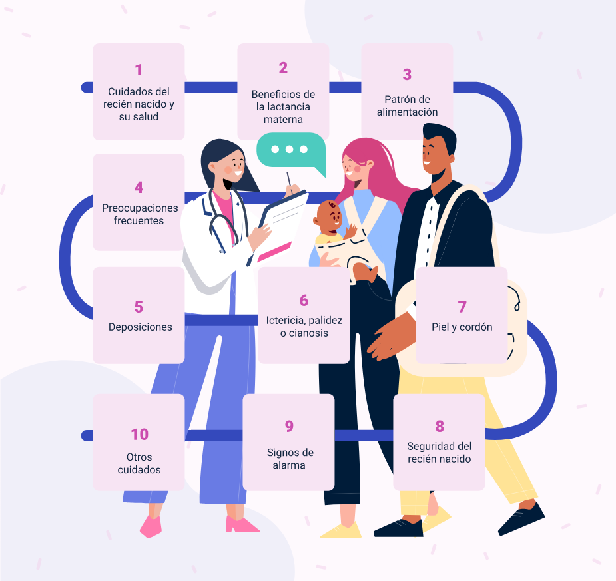

La ruta de indicaciones establece que la información que debe contener el material relacionado, es:

* Cuidados del recién nacido y su salud.
* Beneficios de la lactancia materna.
* Patrón de alimentación.
* Preocupaciones frecuentes.
* Deposiciones.
* Ictericia, palidez o cianosis.
* Piel y cordón.
* Seguridad del recién nacido.
* Signos de alarma.
* Otros cuidados.

Además de la orientación ofrecida al momento del egreso a madre, padre o cuidadores acerca de los cuidados del recién nacido, se debe brindar información relacionada con el registro del nacimiento, la expedición del carnet único de registro infantil, y la Historia Clínica Perinatal (CLAP) señalada en la Resolución 3280 de 2018 del Ministerio de Salud y Protección Social (Minsalud), que se debe entregar a la madre, padre o cuidador del recién nacido a través de la red de servicios propia o de contrato correspondiente a la población afiliada.

El registro de nacimiento, es prueba de la existencia de una persona en la sociedad, aquello que lo identifica con nombres y apellidos propios, fecha de nacimiento, nacionalidad y sexo, siendo unos de los derechos fundamentales del ser humano. Una persona una vez identificada con su registro de nacimiento e historial clínico, puede beneficiarse de los demás derechos que corresponden. Con la entrega de estos registros y carnet, se da orientación a la madre, padre o cuidador sobre portarlos en cada consulta y conservarlos durante el control de crecimiento y desarrollo de la niña o niño en su primera infancia, teniendo en cuenta la aplicación de sus vacunas y exigir como responsable del recién nacido el diligenciamiento del carnet en cada consulta de valoración integral adelantada por cada profesional de talento humano que participa en el proceso.

Cumplidas las condiciones ya mencionadas, se dará el egreso hospitalario al recién nacido, con la entrega de recomendaciones de cuidado y manejo en casa. Importante tener en cuenta:

1. Que la información haya sido comprendida por los padres y que la comunicación con el profesional médico, médico especialista, enfermera o personal de talento humano en salud sea efectiva.
2. Tramitar y recibir los documentos necesarios para el seguimiento que se llevará durante el proceso de crecimiento y desarrollo infantil (carnet único de salud infantil, registro de la Historia Clínica Perinatal (CLAP) realización de tamizaje neonatal).
3. Verificar la asignación de las citas de control correspondientes (Pediatría, lactancia materna o medicina general).

## Cuidados del recién nacido

La Ruta Integral de Atención Materno Perinatal (RIASMP) es una herramienta operativa de obligatorio cumplimiento a nivel nacional en la cual se encuentra los lineamientos establecidos para la atención segura del recién nacido y la mujer, incluyendo su entorno familiar, comunitario y social de manera que se garantice un acceso universal. La población objeto está conformada por mujeres con intención reproductiva en menos de un año donde se podrán identificar factores de riesgo e intervenirlos buscando garantizar la salud no solo de la mujer sino también de la familia.

La RIASMP define una serie de actividades que permiten comprender los cuidados que deben aplicarse en las primeras 24 horas de vida, posterior a la atención realizada en los primeros 90 minutos con las intervenciones orientadas desde la Resolución 3280 de 2018 del Ministerio de Salud y Protección Social. En la secuencia compartida se expone el desarrollo de estas actividades durante las siguientes 24 horas de la vida extrauterina con las que se acompañará y vigilará la transición de la niña o niño recién nacido y su respectiva adaptación:

1. Secuencia de actividades de acompañamiento

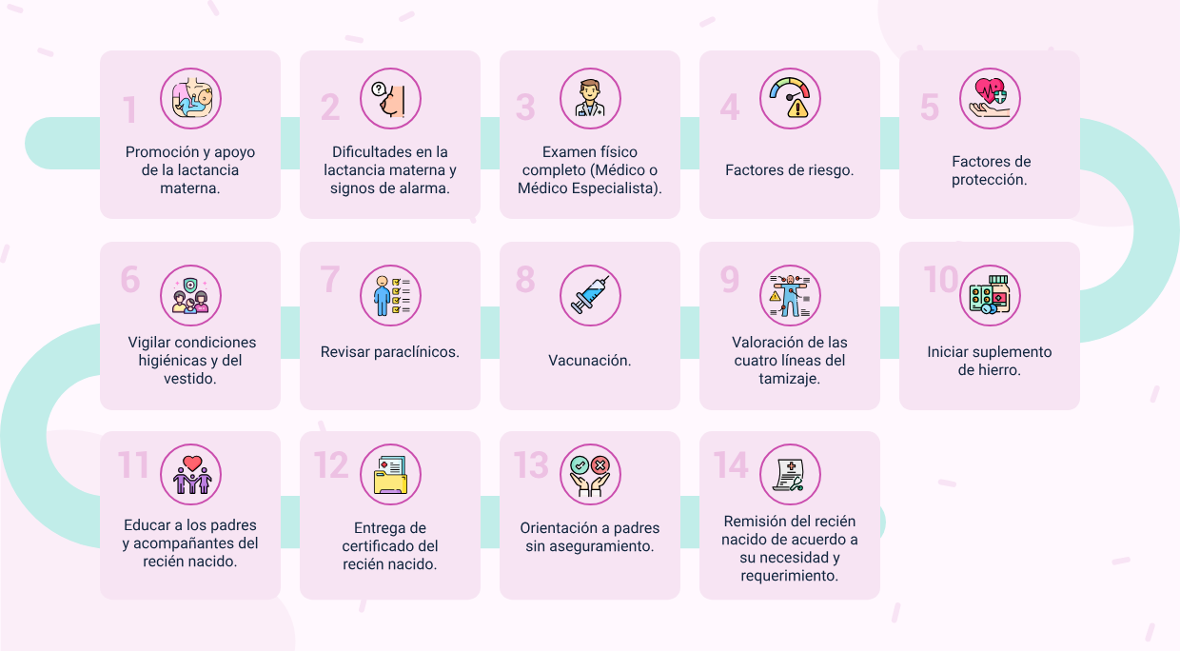

La secuencia de actividades de acompañamiento, implica:

* Promoción y apoyo de la lactancia materna.
* Dificultades en la lactancia materna y signos de alarma.
* Examen físico completo (Médico o Médico Especialista).
* Factores de riesgo.
* Factores de protección.
* Vigilar condiciones higiénicas y del vestido.
* Revisar paraclínicos.
* Vacunación.
* Valoración de las cuatro líneas del tamizaje.
* Iniciar suplemento de hierro.
* Educar a los padres y acompañantes del recién nacido.
* Entrega de certificado del recién nacido.
* Orientación a padres sin aseguramiento.
* Remisión del recién nacido de acuerdo a su necesidad y requerimiento.

A continuación, se describe de manera breve, pero objetiva, algunas de estas actividades necesarias para el seguimiento y desarrollo del recién nacido, su relevancia, alcance y consideraciones en su implementación:

1. **Promoción y apoyo a la lactancia materna**: es uno de los pilares para el óptimo desarrollo y fortalecimiento en el recién nacido y su futuro hacia la infancia, pues le brinda los nutrientes necesarios para su sistema inmune. La leche materna es exclusiva hasta los 6 meses y no tiene una edad de destete. El recién nacido debe alimentarse con leche materna a libre demanda, cada vez que lo pida de día y de noche sin ayunos de más de cuatro horas. Su promedio en tomas durante un período de 24 horas está entre 8 y 12 tomas al día con succiones lentas, seguidas de deglución. Es importante estar pendiente del buen aporte de la leche materna vigilando el número de pañales mojados.

El apoyo en la lactancia debe ser vigilado e indagado por la madre, familia y acompañantes, permitiendo identificar problemas relacionados con signos de dificultad respiratoria, presencia de micción o meconio, o signos de alarma encontrados en las dudas e inquietudes de la madre, familia o acompañantes con respecto a la salud de la niña o niño recién nacido.

1. **Examen físico completo**: durante las primeras 24 horas de vida de la niña o niño, previo al egreso hospitalario, el recién nacido (neonato) debe ser valorado por el médico o médico especialista en pediatría con el objetivo de evaluar la adaptación neonatal a través de un examen físico completo, permitiendo la evaluación de sistemas, órganos y su adecuado funcionamiento. Si de acuerdo a su condición clínica, el neonato requiere de más de 24 horas en observación hospitalaria, debe realizarse una nueva valoración entre las 24 y 48 horas de vida siguientes. Para este seguimiento se debe tener en cuenta:

* Edad de gestación.
* Correlación peso y edad gestacional (adecuado, excesivo o deficiente para la edad gestacional).
* Seguimiento y control de constantes vitales.
* Signos clínicos de ictericia, deshidratación, hipoglicemia, dificultad para respirar.
* Lesiones que se hayan presentado en el nacimiento.
* Estado del muñón umbilical.

1. **Revisar paraclínicos**: es muy importante la valoración de los resultados de hemoclasificación y TSH y otros exámenes complementarios del recién nacido, además de considerar en el análisis los resultados maternos de hepatitis B, toxoplasmosis, VIH y sífilis, procediendo a la ampliación de estudios para el neonato de ser necesario, si no se logró revisar antes del expulsivo o la cesárea realizada.
2. **Vacunación**: el Programa Ampliado de Inmunización, debe contar con las disposiciones vigentes, aplicando una sola dosis de BCG contra la tuberculosis antes del egreso hospitalario. De tratarse de una madre con hepatitis B, se dará atención por especialidad de pediatría con el fin de realizar estudios en la niña o niño recién nacido.
3. **Valoración de las cuatro líneas de tamizaje**: el tamizaje neonatal es considerado un mecanismo importante de identificación de enfermedades que se presentan en la niña o niño que aparentemente se encuentran en condiciones sanas, con frecuencia relativa baja y con posibilidad de ser detectadas en las primeras horas o días de su nacimiento dando lugar a beneficiarse en salud y un adecuado desarrollo.
4. **Iniciar suplemento de hierro**: el periodo neonatal tiene como indicación, el inicio del suplemento de hierro teniendo en cuenta la razón de 1 mg/kg/día que se debe considerar hasta el periodo inicial de la alimentación complementaria. Esto con indicación de niñas o niños de madres con alimentación aceptable durante su periodo como gestante y de lactancia materna exclusiva.

En el Examen físico completo, el control de signos vitales en el recién nacido, que incluye tensión arterial, frecuencia cardiaca, frecuencia respiratoria, saturación de hemoglobina con pulso oximetría y temperatura, debe vigilarse cada 6 horas. Se recomienda la toma de la tensión arterial mientras se encuentre en observación hospitalaria, en las cuatro extremidades, registrando con el fin de encontrar hipertensión arterial generalizada o con predominio en extremidades superiores con diferencia de las inferiores que servirá como medida de tamizaje de coartación aórtica. De encontrarse alguna alteración se informa al profesional médico o médico especialista en pediatría para valoración del recién nacido.

Complementando la descripción anterior, el tamizaje tiene como objetivo evitar la progresión de enfermedades, secuelas, discapacidad o modificar la calidad o expectativa de vida de los recién nacidos por lo cual se considera integrar las condiciones metabólicas, endocrinológicas, cardiológicas, auditivas y visuales tal y como se presenta en la siguiente figura:

1. Aspectos clave de la Ley de Tamizaje Neonatal

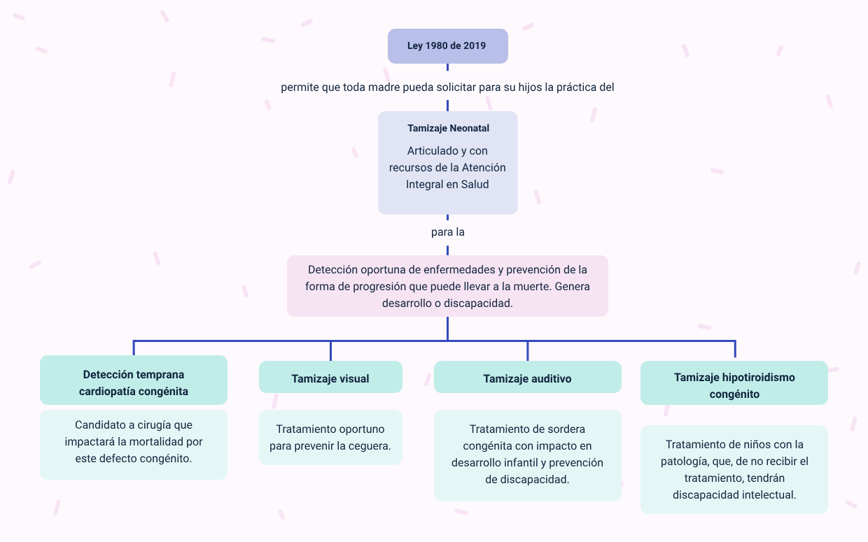

Los aspectos clave de la Ley de Tamizaje Neonatal (ley 1980 de 2019) permiten que toda madre pueda solicitar para sus hijos esta práctica, la cual está articulada con recursos de la Atención Integral en Salud, para una oportuna detección de enfermedades y prevención de progresión de las mismas. Existen cuatro tipos de tamizaje:

1. **Detección temprana cardiopatía congénita**. Candidato a cirugía que impactará la mortalidad por este defecto congénito.
2. **Tamizaje visual**. Tratamiento oportuno para prevenir la ceguera.
3. **Tamizaje auditivo**. Tratamiento de sordera congénita con impacto en desarrollo infantil y prevención de discapacidad.
4. **Tamizaje hipotiroidismo congénito**. Tratamiento de niños con la patología, que, de no recibir el tratamiento, tendrán discapacidad intelectual.

El tamizaje de cardiopatía congénita se realiza durante el seguimiento de las 24 horas de vida y antes del egreso hospitalario. En caso de permanecer más tiempo en la institución hospitalaria, se debe realizar nuevamente pasadas 48 horas. Los dos métodos para la evaluación de este tamizaje están en preductal, pulso oximetría (en miembro superior derecho) y postductal (en miembros inferiores). Cuando se registre una diferencia mayor al 3% en saturación al momento de tomar la oximetría, o que llegue a un nivel menor del 90%, estos resultados alterados deben ser remitidos para darle atención resolutiva por el médico pediatra y/o cardiólogo pediatra quien descartará una cardiopatía congénita por medio de estudios adicionales que deben siempre quedar registrados en la historia clínica neonatal.

La inspección ocular y realización del reflejo rojo retiniano hacen parte del tamizaje visual que se apoya en técnicas de semiología básicas. De resultar anormal, debe remitir para valoración por pediatría e igual que en los demás tamizajes, dejar registro en la historia clínica neonatal.

El tamizaje auditivo, tan importante como los demás y de carácter obligatorio, se debe realizar a las 24 horas de vida del recién nacido o antes del egreso. Importante dejar registro en la historia clínica neonatal de la realización del examen y los resultados del mismo, con el fin de implementar la atención a los criterios de progreso y adaptabilidad que se requiere a nivel territorial y se garantice la toma del mismo.

El Ministerio de Salud y Protección Social realizará seguimiento, adelantando los procesos que definen los laboratorios necesarios encontrados en el marco del programa para la toma de tamizaje o la directriz de atención integral en salud, que identifica los riesgos metabólicos en el recién nacido, además de dejar registro en la historia clínica neonatal con la realización y resultado.

## Signos de alarma

Para el análisis de signos de alarma, es necesario considerar algunos elementos básicos relacionados con el Plan de cuidado a la Primera Infancia, tal como se presenta enseguida:

* **Servicios sociales y atenciones a la familia**. Atenciones complementarias de educación, cultura, sector social – prosperidad social, entre otras. Se hace necesario verificar escolaridad o escenarios de cuidado para los niños y niñas y definir atenciones a la familia.
* **Enfermedad**. Diagnóstico, tratamiento y derivación. Si de acuerdo a los hallazgos el médico identifica una patología, signo o síntoma que no ha sido diagnosticado anteriormente, se genera el diagnóstico y establece el manejo o tratamiento del evento en salud identificado. El registro de esta atención corresponde a una consulta de valoración integral y detección temprana con un diagnóstico relacionado.
* **Ruta de Promoción y Mantenimiento de la Salud (RPMS)**. Visita de seguimiento para el recién nacido entre los 3 y 5 días. Verificar o canalizar atenciones en el marco de la RPMS de primera infancia. En caso de algún hallazgo o condición asociada a mayor riesgo, verificar atención por pediatría. Importante revisar resultados de tamizajes y atención en promoción y apoyo a la lactancia materna en el primer mes.
* **Vigilancia en Salud**. Realizar la notificación obligatoria de los eventos de interés en salud pública identificados durante la consulta.
* **Información en Salud**. Información asociada a los cuidados del recién nacido.
* **Remitir a intervenciones colectivas del Plan de Intervenciones Colectivas**. De acuerdo a la oferta territorial y los entornos en los que se desarrolla.
* **Educación para la Salud**. Incluye la canalización a escenario de educación grupal para la salud (capacidades para el cuidado de la salud, la crianza promotora del desarrollo, alimentación y nutrición, así como identificación de signos de alarma). En caso de situación o condición específica pueden programarse sesiones de educación para la salud individuales.

A continuación, se presentan algunas recomendaciones en relación al cuidado del recién nacido y se destacan condiciones consideradas como signos de alarma:

### Mantenimiento de la salud al recién nacido

La educación brindada a la madre, padre y cuidadores, será fundamental para el mantenimiento de la salud del recién nacido una vez dado de alta de la institución hospitalaria. El abordaje de estos temas podrá ser apoyado por ayudas didácticas como folletos o libros con contenidos claros al momento de ser interpretados por los padres o cuidadores. Además de ser objetivos con temas como lactancia materna (técnicas y posturas adecuadas a momento de amamantar), cuidados generales del recién nacido (momento del baño, contacto piel a piel, protección térmica), carnet de vacunación e indicaciones del esquema y controles posteriores con los profesionales de cada etapa de su desarrollo y crecimiento.

En este proceso es importante que informar a los padres y cuidadores sobre la seguridad y cuidados que se deben llevar a cabo una vez la niña o niño recién nacido se encuentre en casa, que incluyen temas como signos de alarma y maniobras iniciales en caso de requerir reanimación o atención en eventos inesperados donde sea necesario acudir al lugar más cercano de atención a urgencias.

Las niñas y niños recién nacidos son muy tranquilos durante sus primeros días, suelen comunicar sus necesidades (hambre, sueño o cambios de temperatura) por medio del llanto, gesticulaciones o movimientos corporales. Las constantes vitales suelen variar con el desarrollo y crecimiento, inicialmente la frecuencia respiratoria es más rápida que las niñas y niños de otras edades y la temperatura en piel se mantiene entre los 36 y 37°C.

Setenta y dos (72) horas después de nacido, se debe tener una primera consulta con el Médico Pediatra con el objetivo de evaluar la adaptación neonatal y realizar un examen físico completo donde podrán detectarse condiciones como ictericia y deshidratación. Adicionalmente se evalúan los cuidados maternos del recién nacido, la técnica en lactancia materna y se reciben resultados de la toma del tamizaje neonatal y paraclínicos para su posterior interpretación.

### Alimentación

Sin duda alguna la leche materna es la más adecuada debido a las demandas nutricionales que requiere el recién nacido ya que multiplica su peso por tres e incrementa 50% la talla, perfeccionando las funciones de órganos, tejidos y sistemas.

Cuando el recién nacido es alimentado exclusivamente con leche materna durante los primeros 6 meses de vida, y se continúa como alimento complementario con otros alimentos hasta sus dos años, se garantiza un patrón óptimo de crecimiento.

Este alimento se adapta a los requerimientos nutricionales e inmunológicos de la niña o niño a medida que su proceso de crecimiento y desarrollo son evidentes, mediante sus defensas, y programación digestiva y metabólica que favorecen el proceso de autorregulación del apetito, generando un crecimiento más adecuado, con menos depósitos de grasas, disminuyendo el riesgo de sobrepeso u obesidad y otras enfermedades crónicas como las cardiovasculares, diabetes e hipertensión arterial. La siguiente infografía destaca los principales beneficios de la alimentación con leche materna:

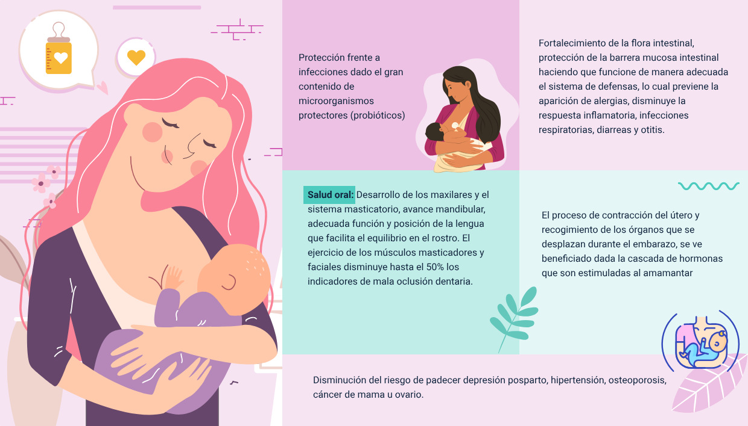

Entre los principales beneficios, están:

* Protección frente a infecciones.
* Fortalecimiento de la flora intestinal.
* Desarrollo de los maxilares y el sistema masticatorio, avance mandibular, adecuada función y posición de la lengua que facilita el equilibrio en el rostro.
* Proceso de contracción del útero y recogimiento de los órganos que se desplazan durante el embarazo.
* Disminución del riesgo de padecer depresión posparto.

### Deposiciones

Las primeras deposiciones del recién nacido son de color verde oscuro y contextura espesa y pegajosa. De no presentar deposición a las 24 horas de nacido, debe ser valorado por el médico. Las deposiciones entre los 3 y 5 días después del nacimiento, suelen ser más líquidas debido a la maduración de la leche materna. Posteriormente las deposiciones son amarillas, blandas y frecuentemente van tomando características más sólidas con el crecimiento y desarrollo del recién nacido, aumentando a su vez el número de deposiciones diarias.

De encontrarse en las deposiciones presencia de sangre, pintas con sangre, color negro o blanco, se debe asistir lo más pronto posible a consulta médica.

### Ictericia

Se define ictericia a la coloración amarilla de la piel y los ojos del recién nacido, que genera especial inquietud a la mayoría de los padres al no tener información clara sobre el tema. Existen múltiples causas y en situaciones se requiere de intervención médica como, por ejemplo, cuando se presenta incompatibilidad por grupo sanguíneo o Rh. Este ejemplo es fácil de identificar y su manejo tiene efectividad en la mayor parte de los casos.

Para muchos pediatras, existe una situación llamada “Ictericia fisiológica”, que es de leve intensidad y su tratamiento suele no durar más de cinco a ocho días, aunque en ocasiones puede ir hasta el final del primer mes de vida, sin que esto se convierta en motivo de preocupación.

Este diagnóstico se desarrolla desde el embarazo a través de la placenta, donde el feto recibe el oxígeno que necesita para desarrollarse. Por ello necesita gran cantidad de glóbulos rojos que sean capaces de transportar la mayor cantidad de oxígeno posible. Una vez llega a la etapa del nacimiento, el recién nacido consigue el oxígeno a través de sus pulmones y allí se convierte en un proceso mucho más fácil. Es por esta razón, que muchos de los glóbulos rojos sobran en el recién nacido y su organismo debe eliminarlos. El proceso de eliminación se lleva a cabo liberando la hemoglobina contenida en los glóbulos rojos, la cual es encargada de transportar oxígeno y se convierte mediante procesos metabólicos normales, en bilirrubina. Si el nivel de bilirrubina es elevado o se eleva rápidamente necesitará tratamiento lo más pronto posible.

La bilirrubina puede ser eliminada a través del hígado, riñones y materia fecal, en ese proceso el cuerpo permanecerá de color amarillo con mayor o menor intensidad. Pasado el tiempo no muy largo, dos semanas en la mayoría de los casos, máximo tres, el recién nacido volverá a tomar su color de piel normal.

### Piel y cordón

La siguiente imagen muestra las principales características y cuidados de la piel en recién nacidos:

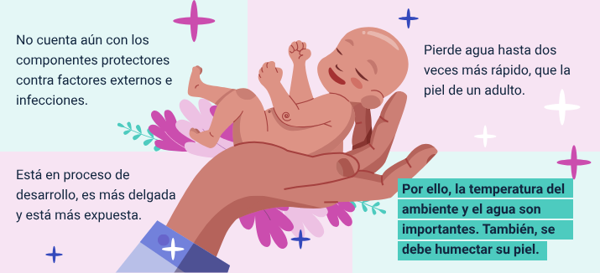

Las principales características de la piel de un recién nacido son:

* No cuenta, aún, con los componentes protectores contra factores externos e infecciones.
* Pierde agua hasta dos veces más rápido, que la piel de un adulto.
* Está en proceso de desarrollo, es más delgada y está más expuesta.

Por ello, la temperatura del ambiente y el agua son importantes, como también, su humectación.

En cuanto al cordón umbilical, la mayoría de madres, padres o cuidadores del recién nacido, se preocupan por el tamaño del muñón y tienen miedo al no saber cómo darle los cuidados necesarios sin generar una hernia u otros mitos como fajarlos cuando esta información es desaconsejada.

Se recomienda la limpieza del muñón umbilical con solo agua y de manera diaria hasta que este se caiga y sane de forma natural. Algunos pediatras aconsejan el uso de solución antiséptica, y en todo caso no cubrir con gasas, botones u otros elementos que puedan generar la aparición de infecciones por gérmenes.

La caída del muñón umbilical suele estar entre los 10 y 15 días de acuerdo a los cuidados aplicados. De encontrar signos como sangrado, mal olor o tomar una característica blanda o coloración rojiza alrededor se debe consultar lo más pronto posible con el médico. Muchos casos donde se presentan estas situaciones se deben a que los glóbulos blancos del recién nacido tengan una alteración lo que aumenta el riesgo de presentar procesos infecciosos.

### Seguridad

Dentro de las medidas para garantizar la seguridad y supervivencia del recién nacido se destacan las siguientes, que deberán ser dadas a conocer a los padres y cuidadores:

* Los recién nacidos y lactantes deben dormir siempre sobre su espalda (posición supina), solos en una cuna/cama de superficie plana y firme.
* No dormir con la cabeza cubierta por cobijas, telas, bufandas o similares.
* No debe tener en su lugar de descanso, muñecos, mantas pesadas o cualquier elemento que pueda generar riesgo de asfixia.
* Debe evitarse la exposición al humo de cigarrillo antes y durante el nacimiento y en etapa de crecimiento.
* Los padres que consuman alcohol, medicamentos que produzcan sueño o sustancias psicoactivas, deben tomar conductas preventivas adicionales.

### Otros cuidados

Aquí se encuentran aspectos como:

* **Gases**. Para evitar la cantidad de aire en el estómago del recién nacido luego de ser alimentado, y que este pase al tracto intestinal, se debe frotar suavemente y con cuidado su espalda. Otra recomendación es solicitar información sobre técnicas, masajes que ayudarán a descongestionar de gas el intestino de la niña o niño recién nacido, como, por ejemplo, masajes en el abdomen en sentido de las manecillas del reloj, de manera suave y regular. Se debe hacer durante 5 minutos a cada cambio de seno si la niña o niño recién nacido está intranquilo o le falta aire mientras es amamantado.
* **Cólicos**.Si se presenta esta situación, se recomienda evaluar por medio de la “regla de los 3” que está establecida en: tres horas de llanto inconsolables e incontrolables seguidas o interrumpidas, tres veces a la semana y una por semana. De ser así, debe llevarlo a consulta con el médico pediatra para descartar causas como reflujo, infección urinaria, alergias, entre otras. El cólico puede presentarse a los 20 días de su nacimiento y desaparecer a los 4 meses, sin ser una condición grave.

Si el recién nacido no recibe su alimento, vomita o regurgita siempre que lo alimentan, si se torna pálido, morado o frío o tuerce los ojos al momento de su alimentación es necesario asistir de manera oportuna y lo antes posible a urgencias.

### Control ambulatorio del recién nacido

Luego del egreso es fundamental valorar la condición de salud para que el desarrollo y crecimiento de la niña o niño sea adecuado, por ello es necesario que se siga en contacto con las instituciones y el equipo de talento humano que hará el seguimiento oportuno, identificando situaciones de riesgo y brindando la educación necesaria para orientar a la madre, padre o cuidador. Para esto se llevará a cabo una verificación al proceso de adaptación de la vida extrauterina del recién nacido a través del desarrollo de las siguientes actividades:

1. **Anamnesis**.

* Verificar la lactancia materna y si existen dificultades.
* Indagar alimentos complementarios.
* Interrogar hábitos de micción y deposición.
* Lectura de tamizajes realizados.
* Educar a los padres o cuidadores sobre la importancia de la toma y entrega de resultados.
* Indagar a padres y o cuidadores sobre inquietudes que se puedan presentar en torno al cuidado o salud de la niña o niño.

1. **Examen físico completo**.

* Desempeño cardiorrespiratorio.
* Saturar (Tamizaje de Cardiopatía Congénita).
* Vigilancia (actividad, reactividad, perfusión, fuerza, color, temperatura y tono).
* Peso.
* Ictericia.
* Cianosis o palidez.
* Signos de infección umbilical.
* Otros signos que sugieran control de riesgos.

1. **Evaluación psicoemocional**.

* Conductas y cuidados maternos del recién nacido dando indicaciones pertinentes.

1. **Clasificación de riesgo**.

* Clasificación del recién nacido como mayor o menor riesgo (salud, supervivencia, y desarrollo) de acuerdo a los criterios establecidos en la Ruta para la Promoción y Mantenimiento de la Salud de la Primera Infancia.
* Educar a los padres o cuidadores sobre la diferenciación del riesgo.

1. **Recomendaciones**.

* Recomendaciones para cuidados del recién nacido en casa.
* Signos de alarma para consultar a urgencias.
* Asignar cita de control para valoración integral de acuerdo a los lineamientos de la Ruta para la Promoción y Mantenimiento de la Salud de la Primera Infancia.

1. **Suplementos**.

Hierro elemental 1 mg/kg/ día hasta el inicio de alimentación complementaria, niñas o niños con alimentación subóptima durante la gestación y la lactancia, que brindan o planean ofrecer una lactancia materna exclusiva o predominante a sus hijos lactantes.

1. **Documentos**.

* Promover el registro civil en caso de no estar registrado.
* Verificar afiliación al sistema de salud.

1. **Asignación de cita**.

Asignación de citas por nutrición y/o enfermería para valoración de la lactancia materna.

## Seguimiento y atenciones en el marco de la RPMS

Es importante educar a la madre, padre o cuidador del recién nacido sobre el vínculo que debe continuar manteniendo con la institución de salud luego del egreso a través de los controles para la valoración integral que permiten el seguimiento en el control de crecimiento y desarrollo, confirmando el estado saludable de la niña o niño y que, además, la técnica de lactancia materna está siendo efectiva proporcionando una adecuada alimentación y nutrición en el recién nacido.

La Ruta de Atención Materno Perinatal permite evaluar mediante seguimiento las condiciones propias durante los 28 días y posterior a ellos asegurando el bienestar del recién nacido y vigilando si se encuentran situaciones que requieran de la intervención. Este seguimiento debe darse en una institución que cuente con las condiciones y el equipo de talento humano entrenado, ya que se requiere la realización en cada control de una serie de procedimientos que permiten establecer si la niña o niño recién nacidos presentan la adecuada adaptación a la vida extrauterina, e identificar signos que revelen una patología neonatal, su alimentación, estado nutricional y signos de infección.

En caso de que el recién nacido no haya tenido atención en una institución hospitalaria, es importante brindarle las atenciones reconocidas en los lineamientos, garantizando el control de la niña o niño en una institución prestadora de salud que velará por los derechos fundamentales, por lo que es importante adelantar su registro y contar con todo su historial clínico pertinente.

Además de establecer si la niña o niño recién nacidos presentan una adecuada adaptación neonatal, se debe promover la salud, el cuidado que necesita durante su desarrollo y crecimiento, y aclarar las dudas que surgen en este proceso.

Para continuar con cada control y un adecuado seguimiento en la atención materno perinatal y del recién nacido, el equipo de talento humano debe estar entrenado entendiendo que la gestación, el nacimiento y los días posteriores al parto conforman un periodo de vulnerabilidad, pero que también se vuelven oportunidades para educar a la madre, padre o cuidadores brindando herramientas necesarias a lo largo del curso de la vida. Para que estas actividades sean ejecutadas de manera satisfactoria, se debe continuar con los lineamientos encontrados en la Ruta Materno Perinatal y la Ruta Integral de Atención para la Promoción y el Mantenimiento de la Salud para la Primera Infancia, con la realización de la valoración ambulatoria por la especialidad de pediatría en el transcurso de los primeros 5 días al egreso de la niña o niño.

De no contar con el médico especialista en pediatría, un médico general podrá realizar esta consulta siempre y cuando cuente con el entrenamiento y capacitación. Las instituciones deben estar atentas a la incorporación del perfil de los profesionales que quieren hacer parte de esta ruta de atención o que deben tener criterios para adaptarse al territorio dirigido a la población rural o rural dispersa.

Los controles posteriores al egreso que tendrá la madre y el recién nacido, deben tener un tiempo de consulta de una duración de mínimo de 30 minutos, este tiempo es independiente de la consulta para el control del puerperio.

Se debe garantizar una atención diferencial para la niña o niño que presenten una condición de riesgo por historia clínica con antecedentes prenatal, perinatal o posnatal, y que de ser necesario un mayor tiempo de consulta se evaluarán los criterios encontrados en la Ruta para la Promoción y Mantenimiento de la Salud para la Primera Infancia en recién nacidos con mayor riesgo en su salud.

Las atenciones, entonces, que se encuentran incluidas en la RPMS son:

1. Control ambulatorio del recién nacido.
2. expedición y registro antes del egreso.
3. Control y seguimiento domiciliario en casos indicados.

Luego, de haber desarrollado la explicación de la primera atención previamente, a continuación, se profundiza en las dos últimas.

* **Expedición y registro en el Carnet Único de Salud Infantil**

Es fundamental expedir o registrar la información pertinente en el carnet único de salud infantil, si este no ha sido entregado antes del egreso por la institución, ya que garantiza la existencia y el acceso a los derechos fundamentales que tiene todo ser humano.

Se debe educar a los padres sobre el porte de carnet y documentos necesarios para cada consulta ya que será vital para el seguimiento en el crecimiento y desarrollo de sus distintas etapas de vida. Este carnet contiene información importante para acceder a la historia clínica, antecedentes de la niña o niño en su primera infancia e infancia, así como su esquema de vacunación.

Importante que los padres o cuidadores le exijan al profesional o equipo de talento humano el diligenciamiento de datos y demás información en el carnet y registros donde se realice el seguimiento y valoración integral en salud.

* **Canalización a realización de visita domiciliaria para los casos indicados**

El realizar visita domiciliaria depende del criterio del médico o médico pediatra que se encuentre realizando el control del recién nacido y que haya realizado el control del puerperio. Una vez evaluados los criterios establecidos, se darán las indicaciones para la visita a la madre y recién nacido que requiera tomar medidas adicionales.

El seguimiento además de visita domiciliaria, también podrá llevarse a cabo por el asegurador vía telefónica, manteniendo el contacto e información con los padres, cuidadores y el recién nacido priorizados. Se identificarán signos y/o síntomas de alarma o riesgos como medida adicional y no sustantiva del control del puerperio o del recién nacido. Se debe registrar en la historia clínica la visita y hallazgos encontrados y de igual manera los seguimientos vía telefónica con los conceptos de los encargados de cada actividad realizada.

* **Instrumentos, insumos y dispositivos**

La Resolución 1535 de 2002 del Ministerio de Salud establece el uso del carnet de salud infantil. También están las listas de chequeo para valoración de la lactancia materna de la estrategia de AIEPI y lo pertinente a la atención del servicio de protección específica y detección temprana definido en el Manual de Habitación.

A continuación, se destacan los objetivos de la atención en visita domiciliaria:

1. Objetivos del seguimiento domiciliario

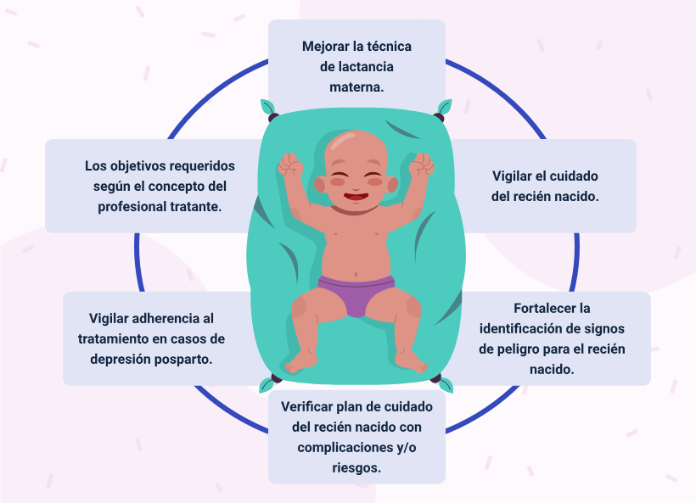

Los seis principales objetivos del seguimiento domiciliario, son:

* Mejorar la técnica de lactancia materna.
* Vigilar el cuidado del recién nacido.
* Fortalecer la identificación de signos de peligro para el recién nacido.
* Verificar plan de cuidado del recién nacido con complicaciones y/o riesgos.
* Vigilar adherencia al tratamiento en casos de depresión posparto.
* Los objetivos requeridos según el concepto del profesional tratante.

Profundice en generalidades y aspectos clave sobre **instrumentos e insumos para la evaluación de la técnica de lactancia**, remitiéndose a la **Resolución 3280 de 2018**, de Minsalud, la cual se encuentra como archivo PDF en la carpeta Anexos.

Síntesis

En el siguiente esquema se presentan, a manera de resumen, las principales temáticas desarrolladas en el componente formativo:

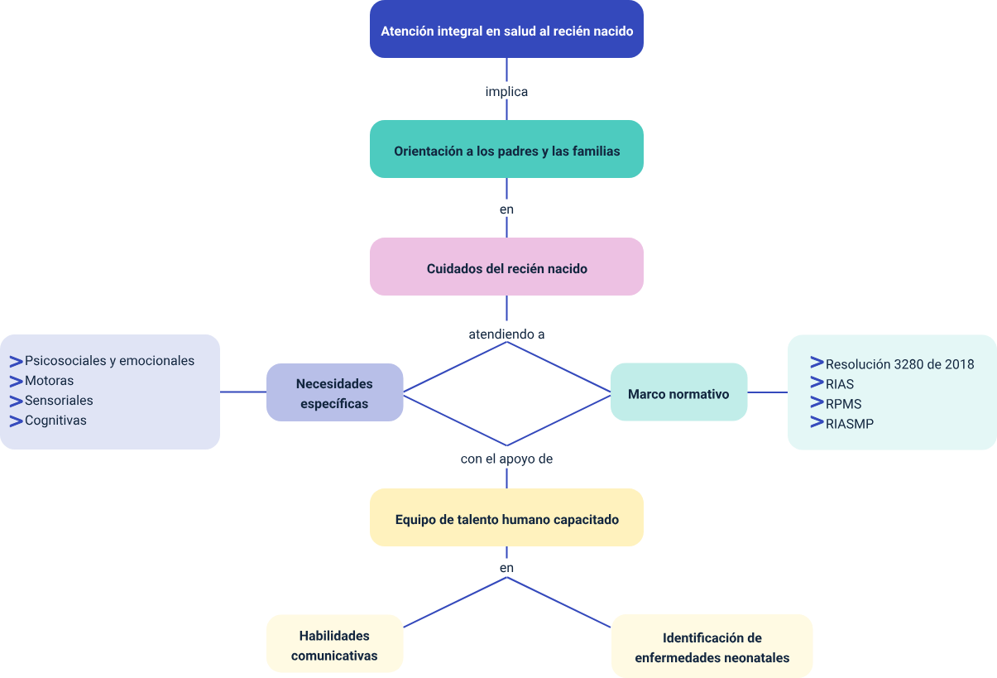

Esquema general de los contenidos de este componente formativo. Tema principal: **La atención integral en salud al recién nacido**. Temas integradores: habilidades de comunicación, orientación a padres en cuidados del recién nacido, atendiendo a sus necesidades como al marco normativo, signos de alarma, seguimiento y atenciones.

Material complementario

| Tema | Referencia | Tipo de material | Enlace del recurso |
| --- | --- | --- | --- |
| 1. Habilidades de comunicación | KidesHealth. (2022). La comunicación y su recién nacido. (2022) | Artículo web | <https://kidshealth.org/es/parents/cnewborn.html> |
| 2.2. Cuidados del recién nacido | Instituto Nacional de Salud. (2018). Mortalidad Perinatal y Neonatal. Boletín Epidemiológico Semanal. Semana epidemiológica 32. | Boletín | <https://ecored-sena.github.io/33110290_CF03_COMPLEMENTARIA_RECIEN_NACIDO/downloads/2018_Boletin_epidemiologico_semana_32.pdf> |
| 2.2. Cuidados del recién nacido | Ministerio de Salud y Protección Social - Colciencias. (2013). Guía de práctica clínica del recién nacido sano. | Guía | <https://www.minsalud.gov.co/sites/rid/Lists/BibliotecaDigital/RIDE/INEC/IETS/GPC_Prof_Sal_RNSano.pdf> |
| 2.2. Cuidados del recién nacido | Organización Mundial de la Salud. (2021). Normas para mejorar la calidad de la atención a los recién nacidos enfermos o de pequeño tamaño en los establecimientos de salud. | PDF | <https://ecored-sena.github.io/33110290_CF03_COMPLEMENTARIA_RECIEN_NACIDO/downloads/9789240017245-spa.pdf> |
| 2.2. Cuidados del recién nacido | Organización Panamericana de la Salud. (s.f.). Campaña de los 28 días - Salud del recién nacido. | Artículo web | <https://www.paho.org/es/campanas/campana-28-dias-salud-recien-nacido> |
| 2.2. Cuidados del recién nacido | Soria, R. M. (s.f.). Educación a los padres del recién nacido en el alojamiento conjunto. Revista de enfermería. pp. 22-31. | PDF | <https://ecored-sena.github.io/33110290_CF03_COMPLEMENTARIA_RECIEN_NACIDO/downloads/Educacion-padres-recien-nacido-alojamiento-conjunto.pdf> |
| 2.2. Cuidados del recién nacido | Suárez Ojeda, E. N. (1982). El enfoque de riesgo en la atención perinatal y materno infantil. Bol Of Sanit Panam, 92(6). 482-493. | PDF | <https://ecored-sena.github.io/33110290_CF03_COMPLEMENTARIA_RECIEN_NACIDO/downloads/v92n6p482.pdf> |
| 2.4. Seguimientos y atenciones en el marco de la RPMS | Secretaría Distrital de Salud de Bogotá. (2018). Política de Atención Integral en Salud. Modelo Integral de Atención en Salud. | PDF | <https://ecored-sena.github.io/33110290_CF03_COMPLEMENTARIA_RECIEN_NACIDO/downloads/PAIS_MIAS_RIAS_060318.pdf> |
| 2.4. Seguimientos y atenciones en el marco de la RPMS | Ministerio de Salud y Protección Social. (2014). Preguntas y respuestas sobre la Ley Estatutaria. | PDF | <https://ecored-sena.github.io/33110290_CF03_COMPLEMENTARIA_RECIEN_NACIDO/downloads/ley-estatutaria-abc-jun-2014.pdf> |
| 2.4. Seguimientos y atenciones en el marco de la RPMS | Ministerio de Salud y Protección Social. (s.f.). Ruta para mejorar la salud materna. | Artículo web | <https://www.minsalud.gov.co/salud/publica/ssr/Paginas/Ruta-para-mejorar-la-salud-materna.aspx> |
| 2.4. Seguimientos y atenciones en el marco de la RPMS | Ministerio de Salud y Protección Social. (s.f.). Rutas integrales de atención en salud - RIAS | PDF | <https://ecored-sena.github.io/33110290_CF03_COMPLEMENTARIA_RECIEN_NACIDO/downloads/05-rias-presentacion.pdf> |
| 2.4. Seguimientos y atenciones en el marco de la RPMS | Ministerio de Salud y Protección Social. (2017). Lineamiento técnico y operativo de la ruta integral de atención en salud materno perinatal. | PDF | <https://ecored-sena.github.io/33110290_CF03_COMPLEMENTARIA_RECIEN_NACIDO/downloads/Lineamiento_materno_perinatal.pdf> |
| 2.4. Seguimientos y atenciones en el marco de la RPMS | Resolución 3280 de 2018. [Ministerio de Salud y Protección Social]. Por medio de la cual se adoptan los lineamientos técnicos y operativos de la Ruta Integral de Atención para la Promoción y Mantenimiento de la Salud y la Ruta Integral de Atención en Salud para la Población Materno Perinatal y se establecen las directrices para su operación. Agosto 2 de 2018. | PDF | <https://ecored-sena.github.io/33110290_CF03_COMPLEMENTARIA_RECIEN_NACIDO/downloads/resolucion-3280-de-2018.pdf> |

Glosario

**Anamnesis**: conjunto de datos que se recogen en la historia clínica de un paciente con un objetivo diagnóstico.

**Atención**: servicios recibidos por los individuos o las poblaciones para promover, mantener la salud.

**Crecimiento**: incremento de talla en un determinado periodo de tiempo. Tiene variaciones significativas según edad, sexo y estaciones del año.

**Desarrollo**: adquisición progresiva de las capacidades motoras y cognoscitivas durante la infancia.

**Familia nuclear**: los padres son de género diferente, desempeñan papeles complementarios de madre y padre, y viven en un hogar común.

**Ictericia**: coloración amarilla de la piel o mucosas debido al aumento de bilirrubinas encontrada en el plasma.

**Lactancia materna**: es el alimento que recibe el recién nacido, producido por la madre.

**Materno perinatal**: desarrollo de control prenatal y perinatal que debe ser precoz, periódico, completo, de calidad, de amplia cobertura; y ser ofrecido a la mayor población posible, garantizando fácil accesibilidad.

**Morbilidad**: presentación de una enfermedad, síntoma de una enfermedad, o proporción de la enfermedad en una población.

**Mortalidad**: frecuencia del número de defunciones ocurridas en una población, área geográfica y periodo determinado.

**Neonatología**: se centra en el cuidado, diagnóstico y tratamiento del recién nacido durante los primeros 28 días de vida.

**Recién nacido**: desde el nacimiento hasta los 28 o 30 días de nacido.

**Rutas Integrales de Atención en Salud (RIAS)**: definen las condiciones necesarias para asegurar la integridad en la atención por parte de los agentes del Sistema de Salud (territorio, asegurador, prestador) y de otros sectores.

**Tamizaje neonatal**: pruebas de detección realizadas en los primeros minutos o días de nacimiento con el fin de identificar trastornos metabólicos, genéticos y del desarrollo durante la etapa de recién nacido.

**Vacuna**: preparación microbiana que, introducida en el organismo provoca inmunización activa contra una enfermedad determinada.

Referencias bibliográficas

Ministerio de Salud y Protección Social. (s.f.). Rutas integrales de atención en salud - RIAS. <https://www.minsalud.gov.co/sites/rid/Lists/BibliotecaDigital/RIDE/DE/05-rias-presentacion.pdf>

Resolución 3280 de 2018 [Ministerio de Salud y Protección Social]. Por la cual se adoptan los lineamientos técnicos y operativos de la Ruta Integral de Atención para la Promoción y Mantenimiento de la Salud y la Ruta Integral de Atención en Salud para la Población Materno Perinatal y se establecen las directrices para su operación. Agosto 2 de 2018. <https://www.minsalud.gov.co/sites/rid/Lists/BibliotecaDigital/RIDE/DE/DIJ/resolucion-3280-de-2018.pdf>

Créditos

| Nombre | Cargo | Regional y Centro de Formación |
| --- | --- | --- |
| Claudia Patricia Aristizábal | Líder del Ecosistema | Dirección General |
| Rafael Neftalí Lizcano Reyes | Responsable de Línea de Producción | Centro Industrial del Diseño y la Manufactura - Regional Santander |
| Efraín Gómez Matamoros | Experto Temático | Centro de Formación de Talento Humano en Salud - Regional Distrito Capital |
| Maribel Avellaneda Nieves | Diseñadora Instruccional | Centro de la Industria, la Empresa y los Servicios - Regional Norte de Santander |
| Alix Cecilia Chinchilla Rueda | Asesora Metodológica | Centro de Diseño y Metrología - Regional Distrito Capital |
| Sandra Patricia Hoyos Sepúlveda | Corrección de Estilo | Centro de Diseño y Metrología - Regional Distrito Capital |
| Miroslava González Hernández | Diseñadora Instruccional | Centro Industrial del Diseño y la Manufactura - Regional Santander |
| Francisco José Lizcano Reyes | Desarrollador “Fullstack” | Centro Industrial del Diseño y la Manufactura - Regional Santander |
| Blanca Flor Tinoco Torres | Diseñador de Contenidos Digitales | Centro Industrial del Diseño y la Manufactura - Regional Santander |
| Wilson Andrés Arenales Cáceres | Storyboard e Ilustración | Centro Industrial del Diseño y la Manufactura - Regional Santander |
| Carmen Alicia Martínez Torres | Animador y Productor Multimedia | Centro Industrial del Diseño y la Manufactura - Regional Santander |
| Emilsen Alfonso Bautista | Actividad Didáctica | Centro Industrial del Diseño y la Manufactura - Regional Santander |
| Zuleidy María Ruiz Torres | Validador de Recursos Educativos Digitales | Centro Industrial del Diseño y la Manufactura - Regional Santander |
| Luis Gabriel Urueta Álvarez | Validador de Recursos Educativos Digitales | Centro Industrial del Diseño y la Manufactura - Regional Santander |
| Daniel Ricardo Mutis Gómez | Evaluador para Contenidos Inclusivos y Accesibles | Centro Industrial del Diseño y la Manufactura - Regional Santander |